新桥实小召开两年内新教师座谈会
学期结束之际，新桥实验小学组织召开全体两年内新教师座谈会，共同分享新小新人的真实心声。
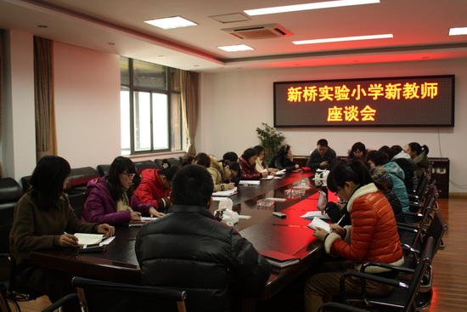
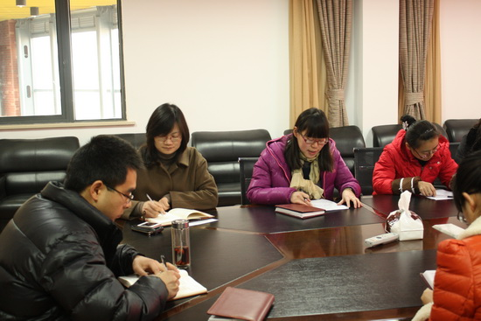
高锋副校长支持会议，新教师们畅所欲言，谈自己的成长之路。有的抓住关键节点性事件促进自我发展；有的转变角色，适应融入小学教育；有的自我提升，向着更高的目标迈进；有的自我反思成长之痛，吸取失败背后的教训；有的对学校提出合力的意见和建议；更多人提出了今后的发展规划与策略，感谢学校西宫的各种平台与机会，让新教师在成长之路上少走弯路，感受到职业所带来的幸福感，体味到新小大家庭的温度。
随后，高校长进行总结并提出了五点要求，希望新教师能做到良好的师德品行，好的精神状态，心中怀揣学生，虚心学习，并且敢想敢做才能从实践中成就自我。韩校长倾听新教师心声后，以感动为关键词，对新教师表示肯定与赞赏，并围绕“儿童立场”分析研究学生、课堂管理和教学质量三个维度对新教师提出了希望和要求。
暑期“新教师校本培训”的一幕似乎还历历在目，而今，我们已经清晰地看到新教师们用自己的真诚、热情、执着和智慧，谱写出一曲曲动人的生命之歌，让我们共同期待新小新人更多的精彩！

